***************************************************************************************************
Фільми Шостого фестивалю «Сучасне кіно Угорщини»

***************************************************************************************************

Мій батько - привид
Afterlife / Utóélet

Ця комедія у піднесеному настрої та шляхетних тонах - енергетичний дебют Віраг Зомборац в режисурі. Сюжет народився зі сну автора про власного батька, який перетворився на примару. Фільм з відтінком містики та абсурдно-кумедними пригодами героїв-невдах здивує оригінальною подачею: освіжаючий мікс жанрів, поєднання гумористичних епізодів та елементів високої драми.

Комедія, драма, Угорщина, 2014р., 95 хв.
Режисер: Віраг Зомборац
В ролях: Мартон Криштоф, Ласло Галффі, Естер Чакані, Жолт Ангер, Йожеф Дябронка, Гергей Кочіш, Андреа Петрик
Сюжет: Мозеш, невротичний молодий чоловік, хоче влаштувати своє життя. Але йому заважає… власний батько. Всупереч очікуванням, благочестивий пастор, що раптово помер, не відправляється на небеса, а продовжує залишатися поруч зі своєю сім'єю, порушуючи спокій сина. Зневірившись вирішити проблему традиційними способами, Мозеш звертається до парапсихологів і шаманів, хоча, здається, і сам Дух зовсім не проти втрутитися у вирішення проблеми. Та ось біда - він безмовний і, немов докір совісті, продовжує нести свою вахту поруч з рідними.
Нагороди:
- МКФ в Бергамо (Італія), 2015 - Перший приз
- МКФ в Вальядолід (Іспанія), 2014 - Кращий фільм
- МКФ у Вільнюсі (Литва), 2015 - Кращий актор - Мартон Криштоф
- МКФ у Карлових Варах (Чехія), 2014 - Учасник програми
- МКФ в Палм-Спрінгс (США), 2014 - Учасник програми

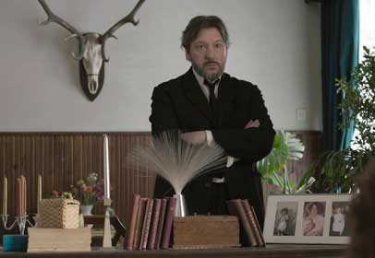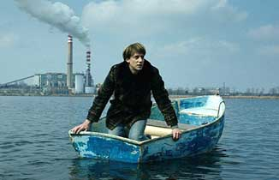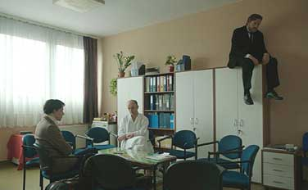

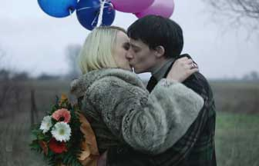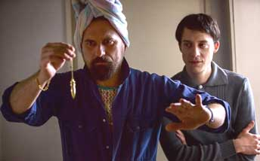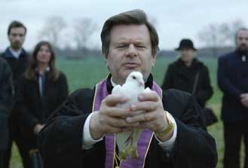

Фільм демонструється мовою оригіналу з українськими субтитрами

***************************************************************************************************

Білий Бог
White God / Fehér isten

Один з найбільш незвичайних фільмів в історії кіно - починається як сімейна драма, продовжується як екшн і закінчується як трилер. У зйомках фільму задіяні 274 собаки. Всі приголомшливі сцени зняті без спецефектів, наживо. Собаки сприймаються рівними нам істотами, кожна зі своїм обличчям та почуттями.

Драма, Угорщина, Німеччина, Швеція, 2014р., 119 хв.
Режисер: Корнел Мундруцо
В ролях: Софія Псотта, Шандор Жотер, Лілі Монорі, Лілі Хорват, Лосло Галфі, Ервін Нагі, Корнел Мундруцо
Сюжет: Тринадцятирічна Лілі разом змушена на деякий час переїхати до батька, і не одна, а разом зі своїм вірним чотирилапим другом, псом Хагеном. Чоловік не дуже задоволений такими справами: він не готовий заплатити податок за собаку. Тому, незважаючи на протести Лілі, батько викидає пса на вулицю. Не звиклий до самотності і вуличного життя, Хаген долає безліч колотнеч, поки не потрапляє до розплідника, де стає лідером опору собак жорстокості людей.

Нагороди:
- Канський МКФ, 2014 - Премія «Особливий погляд», Премія пальмової собаки
- Фестиваль європейських фантастичних фільмів, Страсбург , 2014 - Головний приз
- Фестиваль європейського кіно, Севілья - Приз Eurimages за кращу європейську копродукцію
- Фестиваль європейського кіно, Медіас (Румунія), 2015 - Кращий фільм, Краща робота оператора
- Європейська академія, 2015 - Номінація на Приз глядацьких симпатій
- МФФ в Анталії, 2014 - приз глядацьких симпатій

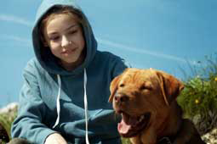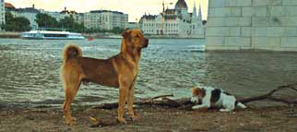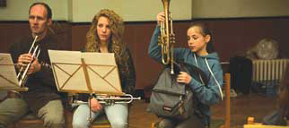

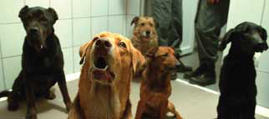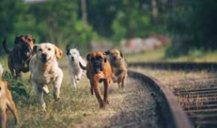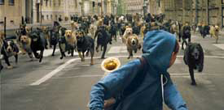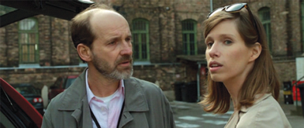

Фільм демонструється мовою оригіналу з українськими субтитрами

***************************************************************************************************

Парковка
Car Park / A parkoló

Досить проста на перший погляд ситуація - банальна непоступливість у пошуках компромісу - приводить до несподіваних висновків. Режисер показує крихкість та незахищеність уявних світів людини поруч із безжальною динамікою навколишнього життя. Фільм вражає майстерно створеною абсурдністю сюжету.

Комедія, драма, Угорщина, 2014р., 92 хв.
Режисер: Бенце Міклаузіц
В ролях: Ференц Ленг'єл, Тібор Зервет, Кальман Шомоді, Лія Покорни, Золтан Райкаі, Сімон Міклаузіц, Криштоф Хорват, Роланд Раба
Сюжет: Порожня ділянка землі в центрі Будапешту пристосована для паркування автомобілів. Господар парковки Легіонер піклується про сім'ю голубів, що живуть під дахом. Але місцевий кіт полює на птахів, і чоловік постійно захоронює пташенят. Ситуація до абсурду ускладнюється, коли на парковці з’являється власник раритетного авто Ford Mustang...
Нагороди:
- МКФ в Вальядолід (Іспанія), 2014 - Номінація на Кращий фільм
- МКФ у Варшаві, 2014 - Номінація на Free Spirit Award

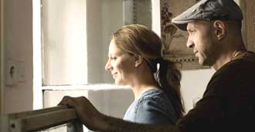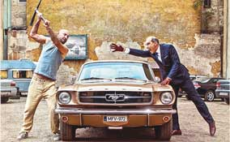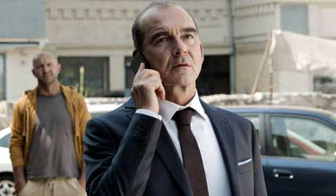

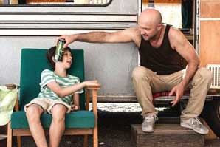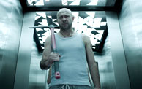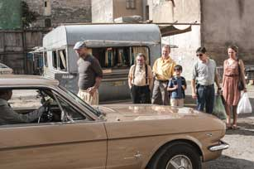

Фільм демонструється мовою оригіналу з українськими субтитрами

***************************************************************************************************

Майстер макіяжу
The Investigator / A nyomozó

Несподіване кіно! Вишуканий чорний гумор, харизматичність головного героя, вдале трактування ситуативних перевтілень призводить до співчуття та переживань за долю, здавалося б, негативного персонажу. Шокуючі сцени фільму наповнені таким життям, що здаються світлими і радісними. А хитросплетіння сюжетних ліній ставлять картину в один ряд з кращими роботами братів Коенів.

Чорна комедія, драма, трилер, Угорщина, Швеція, Ірландія, 2008р., 110 хв.
Режисер: Аттіла Гігор
В ролях: Жолт Ангер, Юдіт Рецес, Шандор Терес, Ілдіко Тот, Єва Керекеш, Жолт Загоні
Сюжет: Малкав Тібор, 37-річний патологоанатом, якого цілком влаштовує його відлюдькувате життя та власні «шедеври макіяжу», несподівано дізнаєтьсят про хворобу матері. Тібору доводиться розпрощатися із своєю цинічною меланхолійністю і поринути у вир сучасного світу з несподіваним для себе кримінальним відтінком, пізнати кохання та вчитись розфарбовувати живих людей…
Нагороди:
- МКФ у Карлових Варах, 2008 - Приз Don Quijote (Аттіла Гігор), Номінація на Кришталевий глобус (Кращий фільм),
- МКФ у Братіславі, 2008 - Кращий актор (Жолт Ангер), Номінація фільму на Гран Прі,
- МКФ у Варшаві, 2008 - Приз ФІПРЕССІ (Аттіла Гігор)
- ФФФ в Малага (Іспанія), 2008 - Кращий актор (Жолт Ангер), Приз глядацьких симпатій

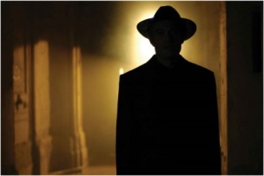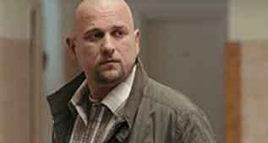

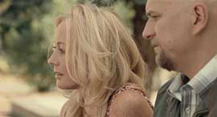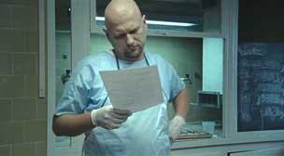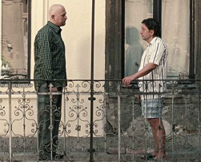

Фільм демонструється мовою оригіналу з українськими субтитрами

***************************************************************************************************

Рожевий сир
Camembert Rose / Rózsaszín sajt

Зйомки цього романтично-комедійного фільму частково проводилися у Франції. Поетичні пейзажі країни у поєднанні з чудовим музичним супроводом та заспокійливим стилем життя створили особливий настрій, який допоміг головному герою краще пізнати себе, розібратися у своєму житті, впевнитись у вірності життєвого вибору.

Комедія, мелодрама, Угорщина, Франція, 2009р., 93 хв.
Режисер: Барнабаш Тот
В ролях: Барнабаш Тот, Золтан Безереді, Левенте Мольнар, Лінда Лісзтес, Бела Спіндлер, Анджела Еке, Франк Ріццо
Сюжет: Дані, романтичний і сором'язливий 19-річний хлопець, шукає кохання замість звичайного сексу. Його батько Тібор, ексцентричний, люблячий жити на широку ногу гінеколог, намагається перевиховати сина по-своєму. Прагнучи вийти з-під контролю батька, Дані вирушає до Франції, щоб відвідати дядька-музиканта. Подорожуючи, юнак потрапляє у безліч пригод і незабаром стає більш сильною особистістю.
Нагороди:
- МКФ у Бердянську, 2010 - Приз глядацьких симпатій, Кращий музичний супровід

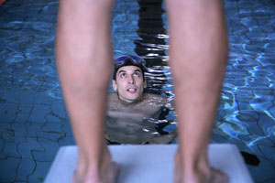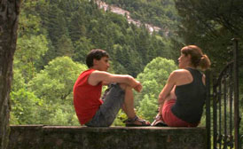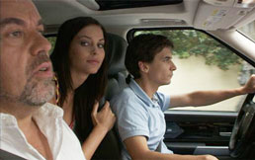

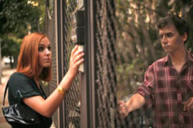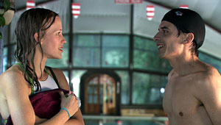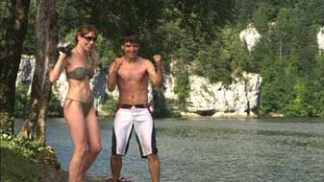

Фільм демонструється мовою оригіналу з українськими субтитрами

**************************************************************************************

